衡阳八中2016年下期高一年级第一次月考试卷
文科综合（试题卷）
考试范围：
政治：必修1，必修2第1-3单元
历史：必修1、必修2第1-4单元

地理：必修1、必修2第1-3单元
注意事项：$来&源：ziyuanku.com
1.本卷为衡阳八中高一年级文科实验班第一次月考试卷，分两卷。其中共43题，满分300分，考试时间为150分钟。
2.考生领取到试卷后，应检查试卷是否有缺页漏页，重影模糊等妨碍答题现象，如有请立即向监考老师通报。开考15分钟后，考生禁止入场，监考老师处理余卷。
3.请考生将答案填写在答题卡上，选择题部分请用2B铅笔填涂，非选择题部分请用黑色0.5mm签字笔书写。考试结束后，试题卷与答题卡一并交回。资*源%库 ziyuanku.com

第I卷选择题（每题4分，共140分）
第1-11题为地理部分，第12-23题为政治部分，第24-35题为历史部分
中共十八大五中全会公报宣布，中国将“全面实施一对夫妇可生育两个孩子政策”。下图为我国部分省市出现“人口零增长”的时间（含预计）示意图。读下图，完成1-2题。
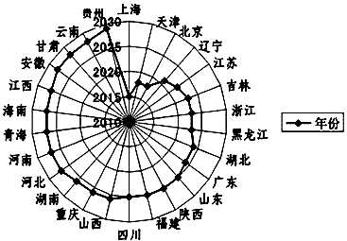
1．启动全面放开二孩政策将
A．增大我国环境承载力
B．解决人口性别比例失衡的问题资*源%库
C．缩小我国东西部经济发展差异
D．延缓图中各省市进入“人口零增长”的时间
2．由图示可知
A．各省市由南向北出现“人口零增长”的时间越来越晚
B．出现“人口零增长”的时间大部分东部省市比西部省市早
C．直辖市2020年前都实现了“人口零增长”
D．沪比黔早实现“人口零增长”是因为地理位置优越
城市化过程可以分为景观城市化(即人们所观察到的城市景观，如道路、建筑物、绿地等) 与人文城市化(即人的变化，如人口素质提高、生活方式改变等)。下图所示为某城市局部区域的景观与人文发展指数分布(指数越大表示发展水平越高)。读图完成3-4题。
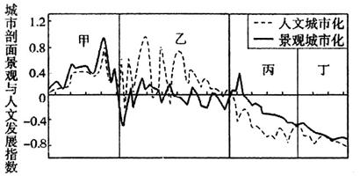
3．该市甲、乙、丙、丁四个区域中，城市发展水平最高的是
A．甲区域 B．乙区域 C．丙区域 D．丁区域
4．下列有关乙区域的说法，正确的是
A．目前景观发育程度较高，城市规划合理
B．今后需加强道路和城市公共设施的建设
C．进行合理规划，加强人文城市化的建设
D．努力提高人口素质，倡导生活方式的转变
下图为某古镇分布示意图，其中甲为古镇区域图，乙为古镇街道走向示意图。读图回答5-6题。
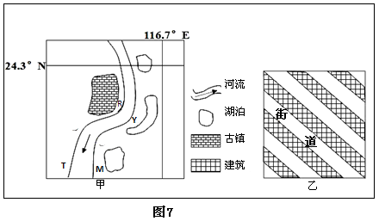
5. 下列关于图中河流和古镇的叙述，正确的是
A. 河流含沙量最大的季节是夏季
B. 河流在TM段侵蚀更严重的是M岸
C. R、Y中受洪水威胁最大的河岸是R岸
D. 古镇在该区域选址的主因是避开台风
6.古镇街道走向的设计最有可能是为了
A.与河流走向一致，便于人类出行 B.沿等高线分布，节省成本
C.夏季通风散热，冬季削弱风力 D.冬季获得最大的日照
下图为世界某区域海陆分布示意图。读图完成7-8题。
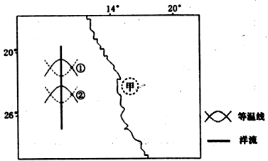
7．关于图中等温线的叙述，正确的是
A．实线符合等温线实际弯曲状况 B．等温线的数值②大于①
C．洋流流向与虚线弯曲方向一致 D．等温线弯曲受暖流影响
8．图中甲地沿岸大雾天气多发的原因有
A．盛行风由海洋吹向陆地 B．暖流流经，水汽含量较充足
C．植被茂密．蒸腾作用强 D．寒流流经，下垫面温度降低
浙江省江郎山景区为国家级重点风景名胜区（图5），2010年8月作为“中国丹霞”的系列提名地之一列入世界自然遗产名录。它是由巨厚的红色砂岩经地壳运动和外力作用形成的。下图为“地壳物质循环示意图”。据此完成9-11题。
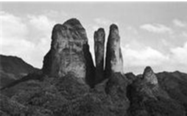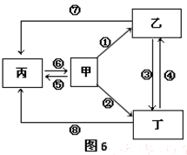
9．如果图6中②属于内力作用过程，则江郎山的红色砂岩属于
A.甲 B.乙 C.丙 D.丁
10．形成丹霞地貌的主要外力作用是
A.风化和流水侵蚀作用 B.风化和风力侵蚀作用
C.冰川和流水侵蚀作用 D.地壳上升和流水侵蚀作用
11．在岩石圈物质循环过程中，该山体岩石在地壳的表层可转化为新的
A．侵入岩 B．喷出岩 C．沉积岩 D．变质岩
第II卷 非选择题（共160分）
本卷共8题，第36-38题为地理部分，第39-41题为历史部分，第42-43为政治部分
36.（本题满分22分）阅读图文材料，完成问题。
材料一 下图为云南省区域图。红河哈尼梯田是以哈尼族为主的各族人民利用当地“一山分四季，十里不同天”的地理气候条件创造的农耕文明奇观，据载已有1300多年的历史。梯田规模的宏大，绵延整个红河南岸的元阳、绿春、金平等县，2013年6月22日在第37届世界遗产大会，红河哈尼梯田获准列入世界遗产名录。
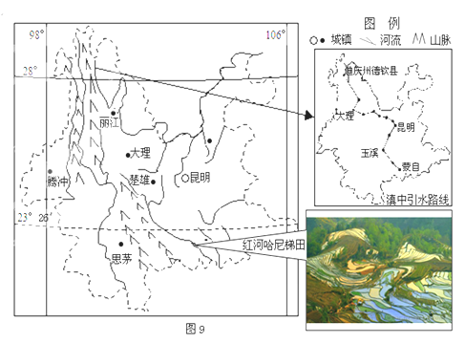
材料二 云南是普洱茶的故乡。其主产区为云南思茅、西双版纳两个地带，这里气候条件适宜，种植面积广。普洱茶是采用云南大叶种鲜叶经“杀青”、‘揉捻”、“干燥”、“渥堆”等工序加工而成。它以历史悠久、品质风格独特、药效显著而斐声中外，产品畅销国内及港澳、新加坡、马西亚，日本及欧美一些国家和地区。
（1）分析云南发展普洱茶产业的区位优势。（8分）
（2）从2010年到2013年，云南连续四年出现严重干旱，红河哈尼梯田却没有受到大旱的影响。试运用水循环的原理解释其原因。（8分）
（3）针对云南干旱缺水的现状，有专家提出修建“滇中引水”工程，然而这一工程经过8年规划，屡遭搁浅。对此你持何观点？并说明理由。（6分）

37.（本题满分24分）下图为中美洲部分区域图，读图回答下列问题。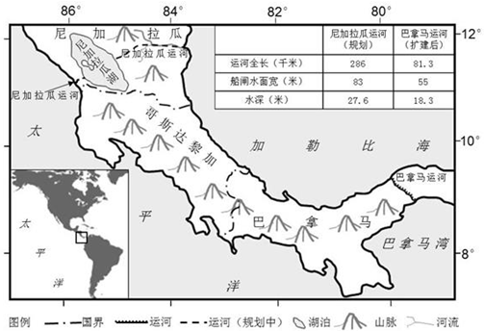
（1）简答运河建设对尼加拉瓜生态环境可能造成的影响。（6分）
（2）归纳尼加拉瓜运河相对于巴拿马运河的优势，并简述尼加拉瓜运河施工建设的有利自然条件。（8分）
（3）分析尼加拉瓜运河建设和开通对尼加拉瓜社会经济的积极影响。（10分）

38.（本题满分10分）阅读材料，完成问题。资*源%库
材料 千岛湖，位于中国浙江省杭州西郊淳安县境内，是长江三角洲地区的后花园，是世界上岛屿最多的湖，因湖内拥有1078座翠岛而得名。近期，千岛湖景区新开设了热气球观光项目,游人花费260元就能享受15分钟俯瞰千岛湖的新体验。下图为千岛湖景区俯瞰图。
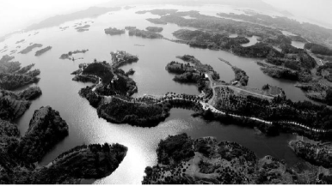
分析千岛湖景区新开设热气球观光项目的原因，并推测其运营的天气条件。

39.（本题满分25分）阅读材料，完成下列要求。
材料一 “中国城市告别传统城市形态走向近代是从十九世纪四十年代开始的。与西方资本主义诸国通过提高农业生产力、工业革命和日益增长的商业化等内力作用实行近代城市化和城市近化代不同，中国的城市近代化发韧于西方资本主义的侵入，一批有别于传统封建市镇的近代城市首先在通商口岸崛起。这些通商城市以贸易为中介，并通过强行建立租界等手段，将西方资本主义社会新的技术、城市建设与管理、文化样式及价值观念移植嫁接到传统城市之中，从而使这些城市走出乡村社会及文化的包围而开始了艰难的近代之旅。”资*源%库
——涂文学《中国近代城市化与城市近代化论略》
材料二 从改革开放到现在中国提高了国际竞争力，这其中有科技因素、市场因素，但最重要的原因是两个“低价获取”，一个“牺牲”。第一个“低价获取”指户籍制度把农民强制性限制在农村，以此为企业和城市发展获得了廉价农村劳动力。第二个“低价获取”是地方政府多年来都是压低土地价格来为企业，尤其是工业企业及地产商发展创造条件，降低他们的投资成本。虽然提供了许多劳动机会，但也使收入差距拉大。用低价的土地和低价的劳动力，形成了中国企业的国际竞争优势。“牺牲”就是环境的牺牲，粗放型经济发展方式对中国环境造成了一些不可修复的破坏。
——《财经网》对国家发改委城市和小城镇改革发展中心主任李铁专访：未来部分土地制度的改革将会被倒逼进行
（1）依据材料一指出，与西方城市化相比，中国近代城市化的突出特点是什么？结合所学知识指出，近代城市化对中国社会发展的直接影响。（10分）
（2）依据材料二并结合所学知识，对两个“低价获取”、一个“牺牲”做出简要评价。（9分）
（3）综合上述材料，就近现代中国工业化、城市化方面的问题简要提出你的建议。 （6分）

40.（本题满分12分）阅读材料，回答问题。$来&源：ziyuanku.com
材料 2017年是中国抗日战争爆发80周年，8O年前的战争持续了8年之久，最终赢得胜利。有的学者把中国抗战胜利的原因归纳成以下公式：中国抗战胜利=国共合作＋苏联出兵＋美国原子弹。
运用中国抗日战争的有关史实，对上述公式进行探讨。（说明：可以对公式中的一个或多个要众之间的关系进行论证；也可以对公式进行修改、补充、否定或提出新公式；要求观点明确、史论结合、史实准确）

41.（本题满分15分）阅读材料，完成问题。
材料 铜钱早在东周后期就已经出现，并且在后世一直得到广泛的使用，到了晚唐至宋代不但铸币数量大增，货币制度亦趋向复杂……晚唐和宋代货币的广泛使用给国家的币源带来了压力。……宋时平均每年的铸币数量为13万至31万贯，10世纪晚期达到88万贯，到了11世纪高达183万贯，但即便如此仍是供不应求。为了解决这一需要，政府有时限制铸币之外的用铜，或减少每贯钱的枚数，同时禁止铜币外流，并且在这一政策证明无效时，对铸币征收高达50%的出口税。政府甚至在四川、陕西等地试行铸用铁钱以在汉人与胡人之间设一道“铁幕”，但未能取得成功。金银的使用（如金沙、银锭）一度解决了铸铜不足的危机，但奇怪的是，中国人很少使用这些贵重金属货币。这时出现了一种最有趣的解决办法，即发行纸币，这就足以证明当时的货币经济是何等发达。当时政府和商人都面临着如何长途运送大量货币的问题。铜钱由于体积过于笨重而不合要求，于是各种纸币和票据应运而生。
——摘编自费正清《中国：传统与变迁》
（1）根据材料，指出宋代为解决币源压力所采取的主要措施。（6分）
（2）结合材料和所学知识，概括宋代纸币出现的背景，并指出纸币出现的意义。（9分）

42.（本题满分26分）阅读材料，完成下列要求。
2016年3月16日上午，十二届全国人大四次会议在人民大会堂举行记者会，国务院总理李克强在会上指出，政务公开和简政放权可以说都是推进政府职能转变的关键。
材料一：在谈政务公开时，李克强总理表示：我们还要在若干方面进行努力。首先，该公开的应该全部公开，公开是惯例，不公开是例外。尤其是涉及到公众利益的措施，财政预算收支情况等，都应该加大公开的力度，让群众像扫二维码一样清清楚楚、一览无余。
材料二：在谈简政放权时，李克强总理表示：简政放权必须一以贯之，要下决心再砍掉一批审批事项，而且直接放给市场，即使是需要审批的也要简化手续。当然，我们说放权并不是说放任。营造公平竞争环境的监管措施必须到位，还要防止任性、任意地检查，这样简政放权才能更有效，才能让生产力发展起来、群众得到好处。资*源%库 ziyuanku.com
（1）结合材料一和所学政治知识，从公民角度说明政府推进政务公开的理由和意义。（12分）
（2）有人认为，政府向市场放权会导致经济运行不稳定。结合材料二，运用政府职能的知识对这一观点进行评析。（14分）

43.（本题满分26分）阅读材料,完成下列要求。
材料 中央政治局决定，党的十八届五中全会审议“十三五”规划建议，文件起草组在中央政治局常委会领导下承担建议稿起草工作。
材料一：建议稿提出今后5年经济保持中高速增长的目标。主要考虑是，确保到2020年实现国内生产总值和城乡居民人均收入比2010年翻一番的目标，必须保持必要的增长速度。经济保持中高速增长，有利于改善民生，让人民群众更加切实感受到全面建成小康社会的成果。随着我国经济发展进入新常态，产能过剩化解、产业结构优化升级、创新驱动发展实现都需要一定的时间和空间，在经济结构、技术条件没有明显改善的条件下，资源安全供给、环境质量、温室气体减排等约束强化，保持较高增长速度难度不小。
材料二：中央政治局常委会领导建议稿起草过程中，严格按照法定程序深入开展专题调研，广泛征求各方意见，多次召开各类形式的会议进行讨论协商和修改。在征求意见的过程中，各方提出了一些建议，比如建议进一步突出人民群众普遍关心的就业、教育、社保、住房、医疗等民生指标；建议进一步提高绿色指标在“十三五”规划全部指标中的权重；建议更加注重通过改善二次分配促进社会公平等等。对于这些建议，文件起草组在起草过程中进行了充分考虑，并认真吸收，切实做到了以人为本、执政为民。
（1）结合材料一，运用经济生活的知识分析经济保持中高速增长目标的提出与全面建成小康社会的新要求是一致的。（12分）
（2）结合材料二，运用政治生活知识回答中央政治局常委会在领导《建议稿》的起草过程中是怎样做到以人为本、执政为民的？（14分）
衡阳八中2017年上期高一年级文科实验班第一次月考文综参考答案
题号 | 1 | 2 | 3 | 4 | 5 | 6 | 7 | 8 | 9 | 10
答案 | D | B | A | B | A | C | A | D | B | A
题号 | 11 | 12 | 13 | 14 | 15 | 16 | 17 | 18 | 19 | 20
答案 | C | D | A | C | C | D | A | B | D | C
题号 | 21 | 22 | 23 | 24 | 25 | 26 | 27 | 28 | 29 | 30
答案 | B | D | C | B | D | A | A | B | D | B
题号 | 31 | 32 | 33 | 34 | 35
答案 | D | C | B | C | C
36.
⑴①地处热带、亚热带季风气候，热量、水分充足，适合茶树生长；②茶树种植面积广，原料丰富，普洱茶品质优良；③生活历史悠久，加工经验丰富；④国际知名度高，市场广阔。（每点2分。共8分）
⑵①河坝峡谷的河面因高温使水常年蒸发及森林植被的蒸腾作用（其中水汽蒸发必答）；②受地形影响，水汽上升冷却凝结（或遇到高山低温的冷空气）形成降水；③降落到地面形成地表和地下径流，可以灌溉梯田。（每点3分，答对3点得8分，共8分）
⑶赞同，理由①可解决缺水区水资紧张状况；②把资优势转变为经济优势，促进区域经济可持续发展；③合理调水，可改善河道、高原湖泊的生态环境。（6分）
不赞同，理由①受当地气候、地形等自然条件的制约，水资开发难度大；②工程投资大，当地资金、技术条件较缺乏；③引水工程可能造成当地生态环境的破坏（或生物多样性减少）。（6分）
37.（1）森林破坏、水土流失加剧、环境污染、水质下降、生态平衡失调，生物多样性减少等（6分）
（2）优势：尼加拉瓜运河更宽、更深。有利：可利用天然河道和湖泊；可利用地狭（陆地最窄处）。（8分）
（3）调整产业结构；促进第三产业（商业、服务业）发展；带动相关产业发展；拉动基础设施建设；增加就业机会；增加收入，促进经济发展等。（10分）
38.原因：热气球观光能从高空俯瞰及拍摄景区全景，视野开阔，为游客开拓新的景区观赏视角，提高景点的吸引力；千岛湖地处长江三角洲地区，邻近客源市场；长三角高消费人群规模大。（每点2分，共6分） 天气条件：晴天，且能见度高（或空气透明度高）；风力较小。（每点2分，共4分）
39.（1）特点：西方资本主义侵的结果（或外力作用下形成；或外源性、外发性）；具有移植性（或嫁接性；或学习西方）；发展缓慢。（任1点2分，共6分）影响：促进了社会经济发展；（2分）导致社会生活方式改变和进步。（2分）（言之有理，酌情赋分）
（2）积极性：促进了企业和城镇发展；提高了中国的国际竞争力；促进了就业。（4分）（言之有理，酌情赋分）局限：使农民和农村利益受到一定的损害；破坏了生态环境；引发社会矛盾。（5分）（言之有理，酌情赋分）
（3）建议：必须实现民族独立；城市化过程要协调好城乡之间的利益；要走可持续发展的道路（或城市化不能以牺牲环境为代价）。（任1点2分，共6分）（言之有理，酌情赋分）
40.观点一：此公式全面反映了中国抗日战争胜利的原因。（2分）
抗日战争期间，国共合作促成了全民抗战局面的形成，国共两党及中国军民共赴国难，成为抗日战争最终胜利的根本原因；苏联出兵和美国原子弹，加速了中国抗战胜利的进程，都促使日本宣告无条件投降，因而抗日战争胜利是国内外因素共同推动的结果。（10分）
观点二：此公式夸大了美苏等外部因素。（2分）
中国抗日战场是世界反法西斯战争中的主要战场，中国抗战胜利是国共合作领导全民族进行抗战的结果；美苏等对日作战虽有助于加速中国抗日战争胜利进程，但其仅仅是世界反法西斯战争的局部事件；中国抗战胜利的外部因素，确切地说，应是世界反法西斯战争走向胜利的推动。（10分）（若有其他答案，只要言之有理，亦可得分）
41.
（1）措施：限制铸币之外的用铜；减少每贯钱的枚数；禁止铜币外流；对铸币征收高额出口税；试行铸用铁钱；使用金银（如金沙、银锭）；发行纸币和票据。（6分，答对3点即可）
（2）背景：宋代出现币源危机；政府为解决危机所采取措施的乏力；铜钱笨重不利于长途运输；商品经济和货币经济的发达。（6分，答对3点即可）
意义：一定程度缓解了币源压力；便于交易、运输，促进了商品经济的繁荣；对后世纸币的发行与运用影响深远。（3分）

42.（1）①我国是人民民主专政的社会主义国家，人民行使当家作主权利，人民民主具有广泛性和真实性．
②我国公民具有参与国家政治生活、管理国家事务和社会事务、表达意愿的监督权等政治权利和自由．
③政务公开有利于更好地保障公民的知情权、参与权、表达权和监督权，便于公民监督政府的工作，维护自己的合法权益，也有利于提高政治参与的能力、增强责任感和主人翁意识．（每点4分，共12分）
（2）①在社会主义市场经济条件下，政府负有组织社会主义经济建设的职能，主要是进行宏观调控、市场监督，以促进社会发展，提高生产力水平和人民生活水平．（5分）
②政府履行其基本职能并不意味着政府包办一切．政府向市场放权，有利于更好地发挥市场的决定性作用，提高经济发展的质量，促进经济社会发展．（4分）
③在向市场放权的同时，政府要转变政府职能、建设服务型政府，更好发挥政府作用，提高为经济社会发展服务的水平，促进经济平稳健康发展．（5分）
43.（1）①在经济发展进入新常态下，经济保持中高速增长有利于化解产能过剩，优化升级产业结构，转变经济发展方式，促进经济持续健康发展。②要发展生产力，确保人民收入增长，必须经济保持中高速增长，才能改善民生，全面提高人民生活水平。③在经济结构、技术条件没有明显改善的条件下，资源安全供给、环境质量、温室气体减排等约束强化条件下经济保持中高速增长有利于推动资源节约型、环境友好型社会的建设。（评分说明：以上每小点4分，材料分析和书本知识各2分。）
（2）①坚持依法执政。中央政治局常委会严格按照法定程序深入开展专题调研等使得建议稿的起草更加严谨规范，从而有力地保障了人民的根本利益。（4分）②发扬社会主义协商民主。中央政治局常委会多次召开各类形式的会议进行讨论协商和修改，高度重视各方建议，使得建议稿的起草充分考虑到人民群众普遍关心的问题。（4分）③坚持民主集中制原则。中央政治局常委会广泛征求各方意见，并对此进行了充分考虑和认真吸收，使得建议稿的起草更好汇民智、合民意。（4分）④贯彻党的性质和宗旨，坚持党的执政理念。中央政治局常委会重视并认真吸收有关民生的建议体现了中国共产党全心全意为人民服务。（2分）（评分说明：①②③点中书本知识与材料分析各2分。第②点书，本知识部分答到坚持多党合作和政治协商制度的可给1分，材料分析给1分。第③点书本知识部分答到坚持民主执政的可给1分，材料分析给1分。以上两种情况与参考答案不重复给分。第④点中书本知识与材料分析各1分。）

